Муниципальное дошкольное образовательное

учреждение Детский сад с. Знаменка

Нерчинский район. Забайкальский край

Сценарий праздника для младшей группы
на тему:
«Новый год в Кошкином доме»

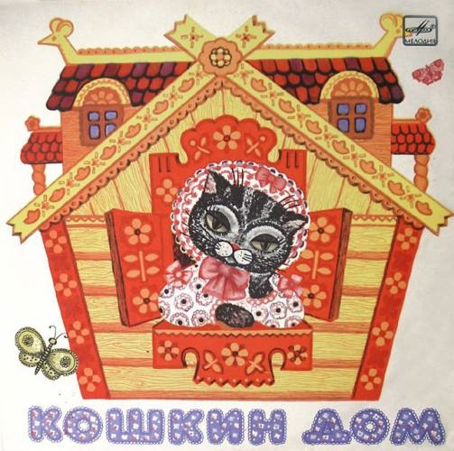

Составила:

Музыкальный руководитель-

Трушина Светлана Юрьевна

Задачи мероприятия :
Пробудить интерес к празднику, создать обстановку общей радости, хорошего настроения, обеспечить эмоциональное благополучие и отдых каждому ребёнку, вызвать эмоциональный отклик у детей, поддерживать желание петь, танцевать, играть в игры, поощрять музыкальное творчество и наивность.
Предварительная работа.
Дети заранее познакомились с содержанием сказки и её с героями.
Материал и оборудование.
Макет Кошкиного дома. Три пакета разного цвета для игры, в каждом из которых мячи соответствующего цвета. Волшебный снежок (нарезанный мелко дождик). Шапочки зайчат (для детей). Шапочка лисы (для взрослого).
Ход праздника
Праздник начинается в помещении группы.
Воспитатель показывает детям письмо, которое принёс почтальон.
Воспитатель (читает письмо).

«Дорогие малыши,
будем рады от души,
Если кто-нибудь придёт
к нам на праздник - Новый год.
В том году мой старый дом
погорел со всем добром.
Мы с Василием-котом
стали строить новый дом.
Помогали нам котята.
Мы теперь живём богато.
Приглашаем вас на ёлку,
приезжайте поскорей.
Ждём мы Дедушку Мороза,
всех соседей и друзей.
Кошка, котята, кот Василий».

Ребята, вам хочется побывать у Кошки в гостях в её новом доме? (Дети отвечают) Тогда отправляемся в гости!
Дети с воспитателем идут в зал, заходят в него (оформление зала соответствует внутреннему убранству Кошкиного дома). Детей встречают Кошка ( персонаж обыгрывает музыкальный руководитель), котята (дети) и кот Василий (взрослый, работник детского сада ) - все они празднично одеты.
Кошка. Проходите, проходите, очень рады мы гостям!
Здесь стоят скамейки, стулья...
Все садитесь - тут и там.
Кот. Мы старались, убирались, ёлку из лесу несли,
Украшали, наряжали, в печке пироги пекли.
Котята. Нас порадуйте - котят...
Кошка. Танцевать они хотят!
Кот. Ну, а песни вы учили? Ни одну не позабыли?
Кошка. На дворе сейчас зима, горка из окна видна
Сяду я за пианино, а вы спойте нам про зиму.
Дети исполняют знакомую песню о зиме, Кошка им аккомпанирует.
Кошка. Что за милые детишки - и девчонки, и мальчишки!
А теперь моих котят научите танцевать. Вы друг друга приглашайте, парами везде вставайте. (Дети исполняют парный танец.')
Стала я вязать носочки для племянников своих,
Раскатились все клубочки... Кто собрать поможет их?
Проводится игра «Собери клубочки». Кошка высыпает на пол из красного, синего, жёлтого мешочков мячи тех же цветов. Дети должны собрать мячи и сложить их в «свои» мешочки. В конце игры (её можно повторить ещё раз) подводятся итоги, Кошка благодарит детей за помощь.
Кот. Мяу-мяу! Что за ёлка!
И зелёные иголки
Украшает белый снег.
Наша ёлка лучше всех!
Котята. Встаньте, дети, в хоровод! Скоро праздник - Новый год!
Дети исполняют хороводную песню «Новогодняя хороводная», после исполнения остаются стоять в кругу.
Кошка. В Новый год всегда приходит добрый Дедушка Мороз,
Он с седою бородою, как морковка, красный нос.
Раздаётся стук в дверь. Входит Дед Мороз.
Дед Мороз. Здравствуйте, мои друзья,
Очень торопился я в Кошкин дом на праздник к вам. Рады вы таким гостям?
Вы поёте, веселитесь,
А мороза не боитесь?
Проводится игра «Заморожу». Дед Мороз быстрым шагом ходит по кругу и приговаривает: «Ушки (щёчки, нос) заморожу!», дети ладонями закрывают то уши, то щёки, то нос.
Дед Мороз. Мы погреемся немножко, ну, а ты играй нам, Кошка!
(Кошка танцует под плясовую мелодию, дети пляшут.)
Вот как щёчки раскраснелись,
Ручки, ножки разогрелись.
Разбегайтесь по местам!

Дети садятся на стульчики.
Кот (Деду Морозу). Стул для вас подам я сам.
Дед Мороз. Возле ёлочки нарядной
Я послушаю ребяток.
Кто стихи читать умеет - Выходите поскорее! (Дети читают стихи.)
Дед Мороз.
Через лес шагал к вам я.
Зайцев целая семья
Вам передала привет
И ещё к тому ж пакет.

Достаёт из пакета шапочки зайцев и надевает их на детей, ему помогают взрослые. Воспитатель надевает шапочку Лисы. Проводится игра «Зайчики и лисичка». Под весёлую мелодию зайчики весело скачут на поляне. Когда музыка заканчивается, зайчики «прячутся»: приседают и закрываются лапками. Мимо них проходит Лиса и забирает тех, кто шевельнётся.

Дед Мороз. Какие вы молодцы, ребята! Как дружно пели песни, весело танцевали, играли в разные игры! А за это я принёс вам всем подарки! (Открывает свой мешок и дарит всем зайчатам по «морковке» - в ней спрятан подарок)
От души повеселились, Поиграли, порезвились,
А теперь мне в лес пора.
С Новым годом, детвора! Дети благодарят Деда Мороза и исполняют для него песню.
Дед Мороз уходит. Кошка приглашает родителей и детей на праздничное чаепитие в группу.

Источник:
1. 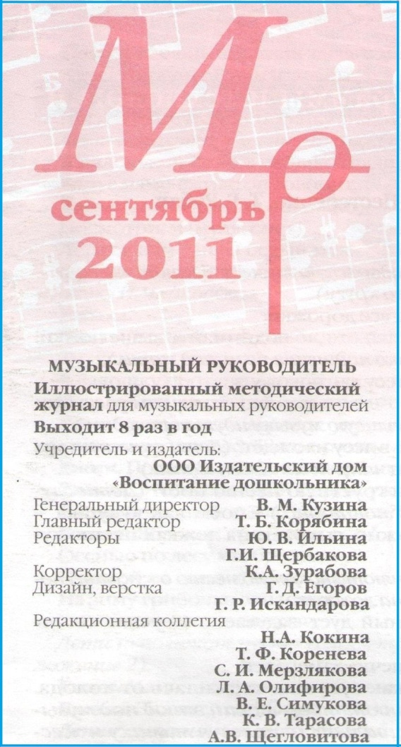

2. Прохоренко В.В. Новогодний сценарий для первой младшей группы
«В гости к тётушке Кошке»
http://ped-kopilka.ru/blogs/valentina-viktorovna-prohorenko/novogodnii-scenarii-dlja-pervoi-mladshei-grupy.html

